BoboVita Dynia z kurczakiem i ziemniaczkami po 6 miesiącu 190 g
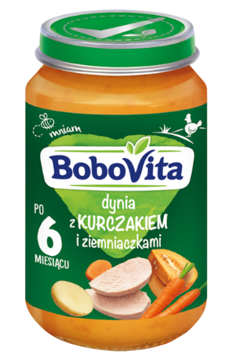
EAN: 5900852016769
Produkt dla niemowląt i małych dzieci: dynia z kurczakiem i ziemniaczkami.
Produkt utrwalony termicznie - sterylizowany.
rozmiar opakowania: 190 g

Nutricia Polska Sp. z o.o.
ul. Bobrowiecka 8, 00-728 Warszawa

OPIS PRODUKTU
Czy wiesz, że...
Pojemność żołądka u 6-miesięcznego dziecka jest ponad 11x mniejsza niż u dorosłego, a u rocznego nadal prawie 8x mniejsza?

Ponadto układ pokarmowy maluszków ciągle rozwija się i jest bardzo wrażliwy. Dlatego warto podawać im produkty dostosowane do ich potrzeb, z oznaczeniem wieku, które powstały ze szczególną dbałością o jakość i bezpieczeństwo.

- 100% mięsa bez pozostałości antybiotyków
- 100% warzyw z kontrolowanych upraw
- zgodnie z przepisami prawa żywność dla niemowląt i małych dzieci nie zawiera konserwantów, barwników i wzmacniaczy smaku
- produkt bezglutenowy, nie zawiera: soi, jaj, mleka
- kwas ALA (z grupy Omega 3) niezbędny dla prawidłowego: rozwoju mózgu i tkanek nerwowych (korzystne działanie uzyskuje się już przy spożyciu 60 g produktu)

Dla zdrowia dziecka ważna jest urozmaicona i zbilansowana dieta oraz zdrowy tryb życia.

O marce
BoboVita. Jakość potwierdzona na 100%

O producencie
100% energii elektrycznej w naszej fabryce pochodzi ze źródeł odnawialnych
Certyfikowany producent ISO 22000

SKŁADNIKI:
warzywa 59% (dynia 43%, marchewka 8%, ziemniaki 8%), woda użyta do przygotowania, mięso z kurczaka 8%, skrobia kukurydziana, olej rzepakowy.

Wartość odżywcza | 100 g produktu
Wartość energetyczna | 232 kJ/55 kcal
Tłuszcz, w tym: | 1,0 g
- kwasy nasycone | 0,1 g
Węglowodany, w tym: | 8,2 g
- cukry | 2,3 g
Błonnik | 1,5 g
Białko | 2,6 g
Sól | 0,04 g
kwas α-linolenowy (ALA) | 0,1 g

Źródło składników odżywczych 1 - Sól
Zawartość soli wynika wyłącznie z obecności naturalnie występującego sodu.

PRZYGOTOWANIE I STOSOWANIE
Przygotowanie:
Odpowiednią ilość produktu przełóż do miseczki plastikową łyżeczką. Podgrzej w „kąpieli wodnej", delikatnie wymieszaj. Sprawdź temperaturę produktu. Przestrzegaj instrukcji właściwego przygotowania.

Nie podawaj resztek produktu, który jadło dziecko.

PRZECHOWYWANIE
Przed otwarciem przechowuj w temperaturze pokojowej. Nie używaj, jeśli można wcisnąć środek wieczka. Pozostałą część przechowuj w zamkniętym słoiczku w lodówce, nie dłużej niż 48 godzin.

Produkt utrwalony termicznie - sterylizowany

